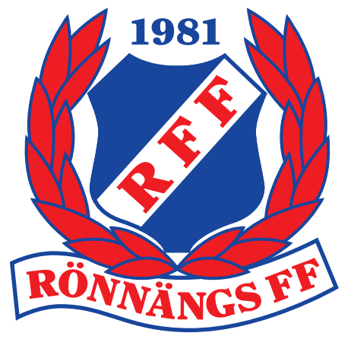

ÅRSMÖTE 2025 – RÖNNÄNGS FF

Datum: Lördag 20260321
Plats: RFF:s Klubbstuga, Tuveslättsvägen 15
Tid: 10.00- 12.00

Årsmötets agenda (i enlighet med §22 föreningens stadgar)

- Fastställande av röstlängd för mötet.
- Val av ordförande och sekreterare för mötet.
- Val av protokolljusterare och rösträknare.
- Fråga om mötet har utlysts på rätt sätt.
- Fastställande av föredragningslista/dagordning.
- Styrelsens verksamhetsberättelse med årsredovisning/årsbokslut för det senaste verksamhets-/räkenskapsåret.
- Revisorernas berättelse över styrelsens förvaltning under det senaste verksamhets- /räkenskapsåret.
- Fråga om ansvarsfrihet för styrelsen för den tid revisionen avser.
- Fastställande av medlemsavgifter.
- Fastställande av verksamhetsplan samt behandling av ekonomisk plan för kommande verksamhets-/räkenskapsår.
- Behandling av styrelsens förslag och i rätt tid inkomna motioner.
- Val av
a) föreningens ordförande för en tid av ett år;
b) halva antalet övriga ledamöter i styrelsen för en tid av två år;
c) 2 suppleanter (ersättare) i styrelsen för en tid av ett år;
d) 2 revisorer jämte suppleanter (ersättare) för en tid av ett år.
e) 2 ledamöter i valberedningen för en tid av ett år, av vilka en ska utses till ordförande; samt
f) ombud till möten där föreningen har rätt att vara representerad genom ombud.
- Eventuella övriga frågor som anmälts under punkt 5. Beslut i fråga av större ekonomisk eller annan avgörande betydelse för föreningen eller medlemmarna får inte fattas om den inte varit med i kallelsen till mötet
- Träningsavgifter
- Medlemsregister
- Backup för nyckelroller

Verksamhetsberättelse, verksamhetsplan med samt styrelsens förslag till dagordning finns tillgängliga för medlemmarna på klubbens laget-sida, under dokument senast 20260314.

Årsredovisning/årsbokslut, revisorernas berättelser, budget samt även eventuellt inkomna motioner med styrelsens yttrande finns tillgängliga via styrelsens ledamöter på en gemensam plattform, samt delges medlemmar via mail senast 20260314.

